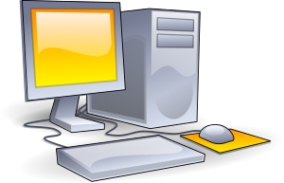
Computer
Ein Computer ist ein Gerät, das mittels programmierbarer Rechenvorschriften Daten verarbeitet.
Die frühen Computer wurden auch Rechner genannt; ihre Ein- und Ausgabe der Daten war zunächst auf Zahlen beschränkt. Zwar verstehen sich moderne Computer auf den Umgang mit weiteren Daten, beispielsweise mit Buchstaben und Tönen, diese Daten werden jedoch innerhalb des Computers in Zahlen umgewandelt und als Zahlen verarbeitet, weshalb ein Computer auch heute eine Rechenmaschine ist.
Mit zunehmender Leistungsfähigkeit eröffneten sich neue Einsatzbereiche. Computer sind heute in allen Bereichen des täglichen Lebens vorzufinden, meistens in spezialisierten Varianten, die auf einen vorliegenden Anwendungszweck zugeschnitten sind. So dienen integrierte Kleinstcomputer (eingebettetes System) zur Steuerung von Alltagsgeräten wie Waschmaschinen und Videorekordern oder zur Münzprüfung in Warenautomaten; in modernen Automobilen dienen sie beispielsweise zur Anzeige von Fahrdaten und übernehmen in „Fahrassistenten“ diverse Manöver selbst.
Universelle Computer finden sich in Smartphones und Spielkonsolen. Personal Computer dienen der Informationsverarbeitung in Wirtschaft und Behörden sowie bei Privatpersonen; Supercomputer werden eingesetzt, um komplexe Vorgänge zu simulieren, z. B. in der Klimaforschung oder für medizinische Berechnungen.

Herkunft des Namens
Der englische Begriff Computer, abgeleitet vom Verb (Tor) compute („berechnen“), bezeichnete ursprünglich Menschen, die zumeist langwierige Berechnungen vornahmen, zum Beispiel für Astronomen im Mittelalter. Der früheste Text, in dem das Wort Computer isoliert verwendet wird, stammt von 1613. In der New York Times tauchte das Wort erstmals am 2. Mai 1892 in einer Kleinanzeige der US-Marine mit dem Titel „A Computer Wanted“ (Ein Rechenspezialist gesucht) auf, wobei Kenntnisse in Algebra, Geometrie, Trigonometrie und Astrologie vorausgesetzt wurden.

Der erste programmierbare Computer
1938 stellte Konrad Zuse den ersten frei programmierbaren mechanischen Rechner her (Z1), der im heutigen Sinne bereits dem Begriff entsprach. In der Namensgebung des 1946 der Öffentlichkeit vorgestellten Electronic Numerical Integrator and Computer (ENIAC) taucht erstmals das Wort als Namensbestandteil auf. In der Folge etablierte sich Computer als Gattungsbegriff für diese neuartigen Maschinen.

Eigenschaften der ersten Computer
Computer | Land | Jahr | Binär | Elektronisch | Programmierbar
Zuse Z3 | D | 1941 | Ja | Nein | durch Lochstreifen
Atanasoff-Berry-Computer | USA | 1941 | Ja | Ja | Nein
Colossus | GB | 1943 | Ja | Ja | durch Neuverkabelung
Mark I | USA | 1944 | Nein | Nein | durch Lochstreifen
Zuse Z4 | D | 1945 | Ja | Nein | durch Lochstreifen
ENIAC | USA | 1946 | Nein | Ja | durch Neuverkabelung
 |  | 1948 | Nein | Ja | Matrix aus Widerständen

Einsatzmöglichkeiten für Computer:
- Mediengestaltung (Bild- und Textverarbeitung)
- Verwaltungs- und Archivierungsanwendungen
- Steuerung von Maschinen und Abläufen (Drucker, Produktion in der Industrie durch z. B. Roboter, eingebettete Systeme)
- Berechnungen und Simulationen
- Medienwiedergabe (Internet, Fernsehen, Videos, Unterhaltungsanwendungen wie Computerspiele, Lernsoftware)
- Kommunikation (Chat, E-Mail, soziale Netzwerke)

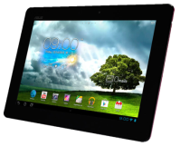
Entwicklung im 21. Jahrhundert
Zu Beginn des 21. Jahrhunderts sind Computer sowohl in beruflichen wie privaten Bereichen allgegenwärtig und allgemein akzeptiert. Während die Leistungsfähigkeit in klassischen Anwendungsbereichen weiter gesteigert wird, werden digitale Rechner unter anderem in die Telekommunikation und Bildbearbeitung integriert.
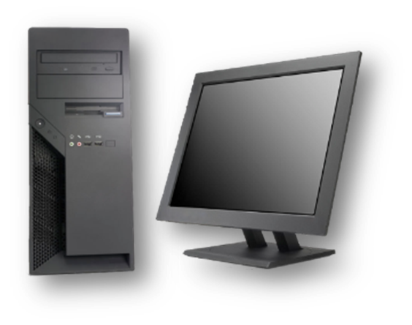
Seit den 1980er Jahren stiegen die Taktfrequenzen von anfangs wenigen MHz bis zuletzt (Stand 2013) etwa 4 GHz. In den letzten Jahren konnte der Takt nur noch wenig gesteigert werden, stattdessen wurden Steigerungen der Rechenleistung eher durch mehr Prozessorkerne und schnellere Datenübertragung erzielt.
2005 produzierten AMD und Intel erste Dual-Core-Prozessoren, 2006 doppelte Intel mit den ersten Core-2-Quad-Prozessoren nach – AMD konnte erst 2007 erste Vierkernprozessoren vorstellen. Bis zum Jahr 2010 stellten mehrere Firmen auch Sechs- und Achtkernprozessoren vor. Entwicklungen wie Mehrkernprozessoren, Berechnung auf Grafikprozessoren (GPGPU) sowie der breite Einsatz von Tablet-Computern dominieren in den letzten Jahren das Geschehen.
Heute spielen auch Umweltaspekte (wie z. B. Stromsparfunktionen von Prozessor und Chipsatz, verringerter Einsatz schädlicher Stoffe) – bei der Produktion, Beschaffung und Nutzung von Computern zunehmend eine Rolle (Green IT).

Zukunftsperspektiven und Trends
- Quantencomputer und optische Signalverarbeitung versprechen eine Vervielfachung der Rechengeschwindigkeit.
- Cloud Computing verlagert Berechnungen und Daten in das Netz.
- Wearable Computing unterstützt die Anwender bei Tätigkeiten z.B. computerisierte Hörgeräte, Datenbrillen oder Kleidungsstücke, in die elektronische Hilfsmittel zur Kommunikation und Musikwiedergabe eingearbeitet sind).

Statistik: Computer in Haushalten (Österreich)

Jahr | Computernutzung
2002 | 49,2 %
2007 | 70,7 %
2011 | 78,1 %
2017 | 85,1 %
